МИНИСТЕРСТВО НАУКИ И ВЫСШЕГО ОБРАЗОВАНИЯ РОССИЙСКОЙ ФЕДЕРАЦИИ  
федеральное государственное бюджетное образовательное учреждение высшего образования  
**«УЛЬЯНОВСКИЙ ГОСУДАРСТВЕННЫЙ ТЕХНИЧЕСКИЙ УНИВЕРСИТЕТ»**

Факультет информационных систем и технологий  
Кафедра «Информационные системы»  
Дисциплина «Программирование мобильных устройств»

Лабораторная работа №3

Выполнил:  
студент гр. ПИбд-32  
Давыдов Юрий  
Проверил:  
доцент кафедры  
Филиппов А.А.

Ульяновск, 2023 г

Лабораторная работа №3

Хранение данных (персистентность). Необходимо:

1. Создать необходимые для работы приложения классы-сущности (@Entity). Минимум 2 сущности. Между сущностями должны быть связи (один-к-одному, один-комногим или многие-ко-многим). Обязательно должна быть сущность User для последующей реализации функции аутентификации.

2. Разработать DAO-интерфейсы (@Dao) с необходимым набором методов для создания, изменения, удаления и получения сущностей.

3. Разработать класс для работы с БД с помощью Room (RoomDatabase). Получение экземпляра данного класса должно быть реализовано с помощью шаблона проектирования Singleton.

4. Добавить callback для заполнения БД тестовым набором данных. Данные можно представить в виде db-файла, json-файла или написать программный код для заполнения БД.

5. Android не позволяет запускать методы, которые обращаются к БД, в основном (mainUI) потоке. Необходимо использовать методы асинхронного выполнения запросов к БД (rxjava, coroutines).

6. Во все экранные формы (см. ЛР №2) добавить логику для получения тестовых данных из БД вместо обращения к подготовленным спискам, массивам и т. д. Необходимо учитывать асинхронную природу соответствующих методов работы с БД.

7. Отчет и изменения проекта загрузить в репозиторий по адресу <http://student.git.athene.tech>

Создаю объекты для своих сущностей

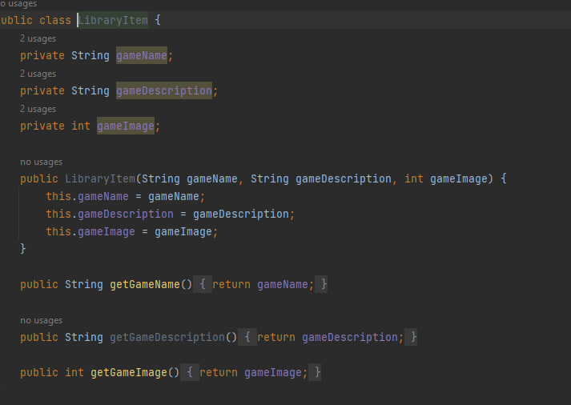

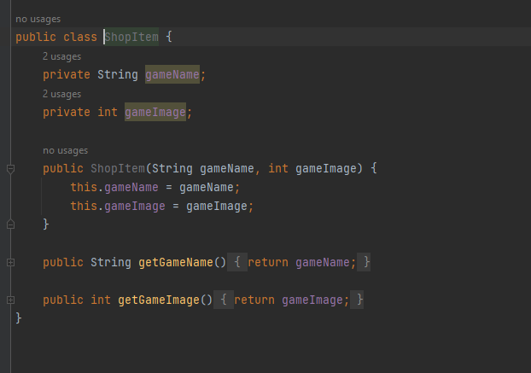

Создаю объекты в бд лист, библиотеку, магазин и юзера.

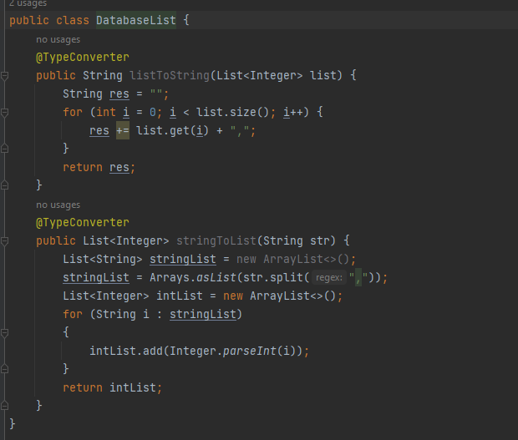

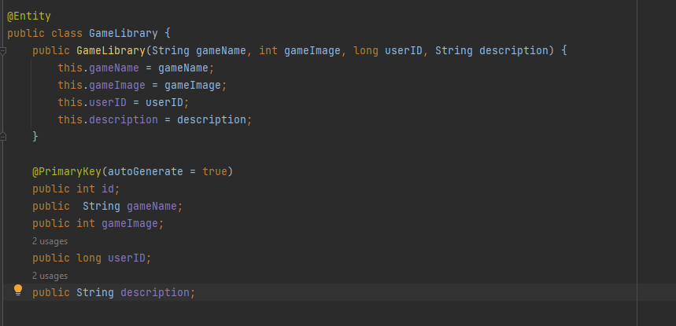

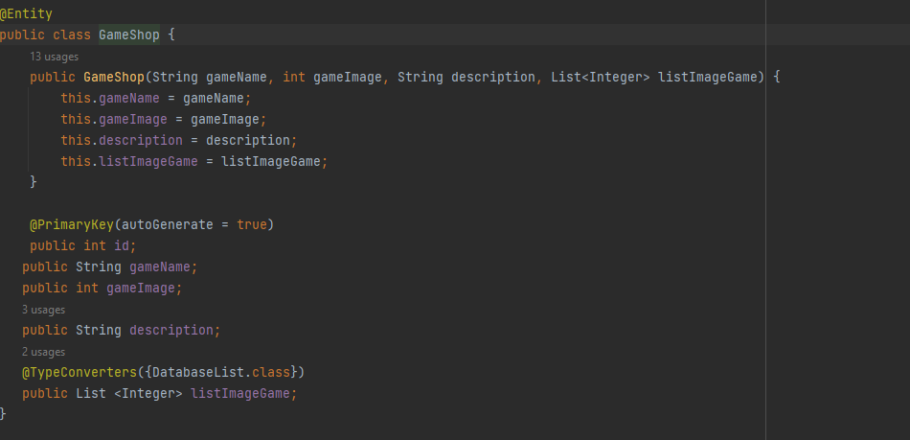

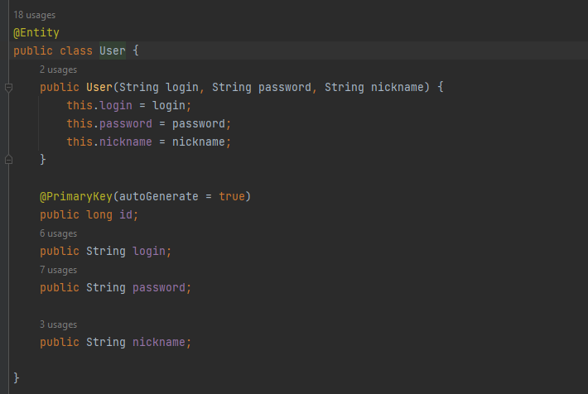

Создаю крюды для библиотеки, магазина и юзера

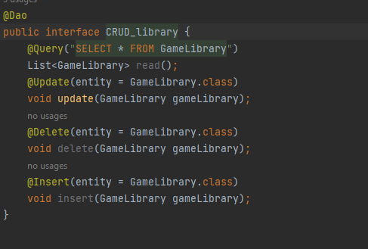

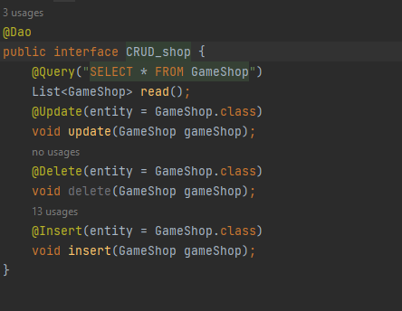

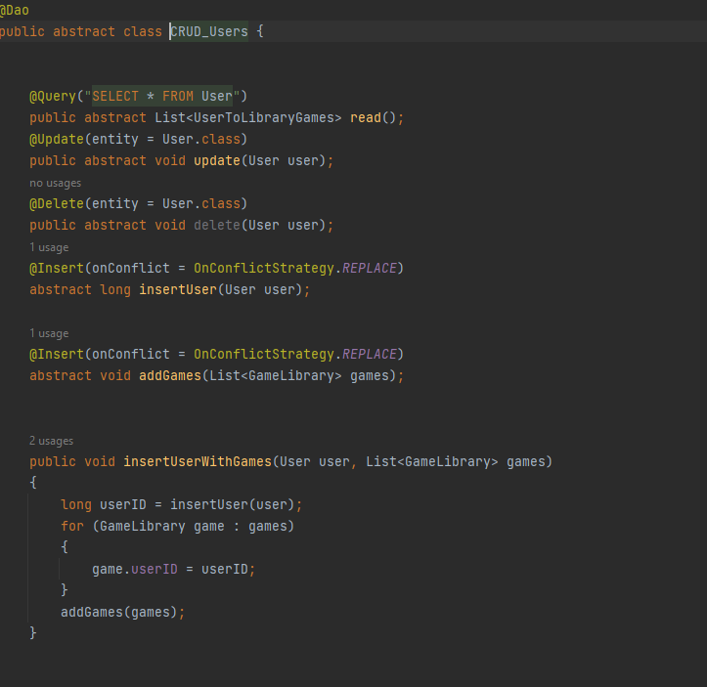

Создаю адаптеры и холдеры которые соединят xml и java классы

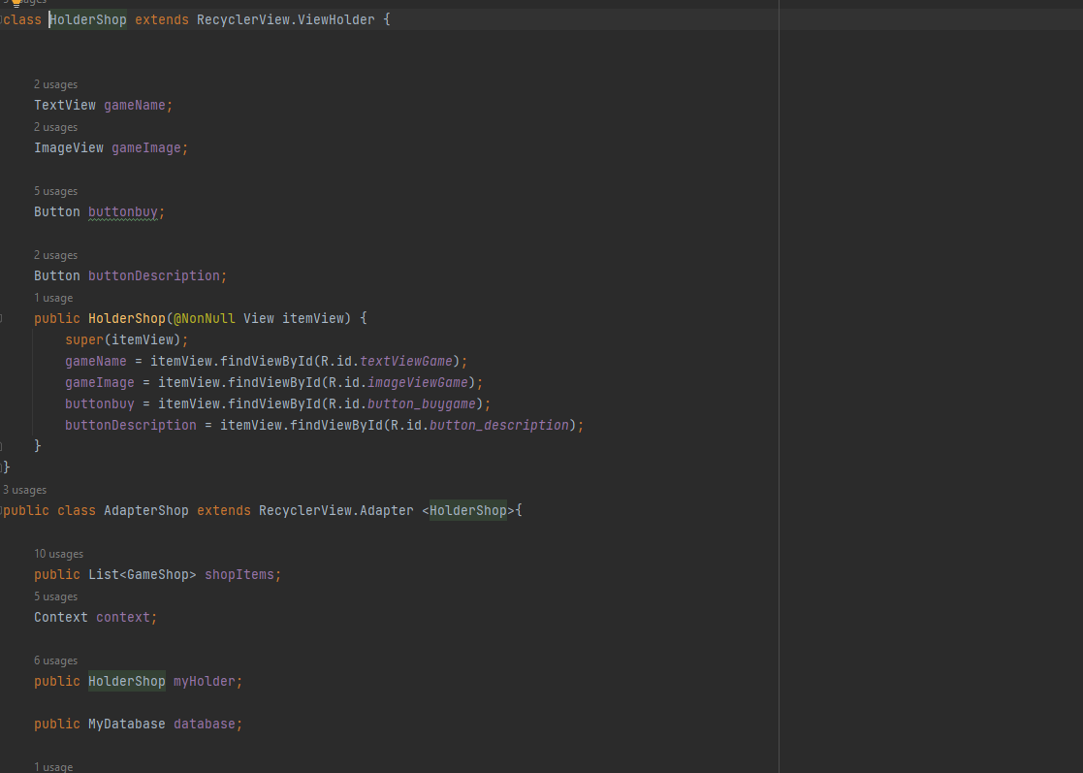

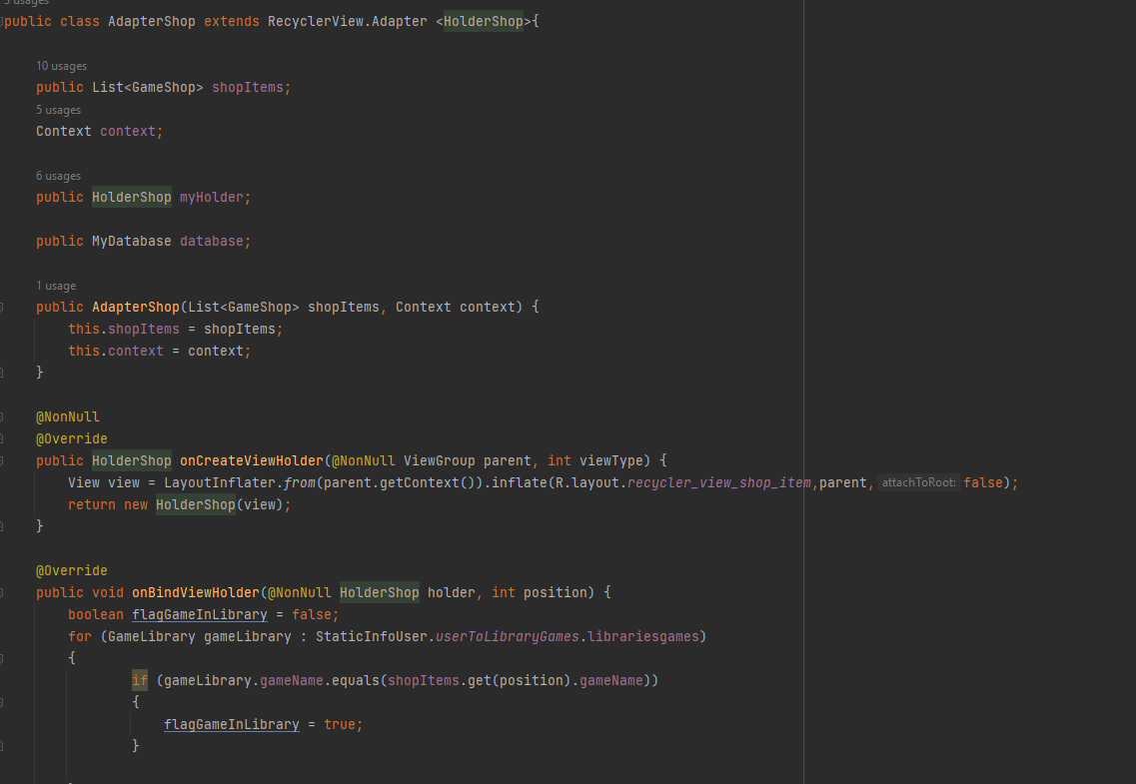

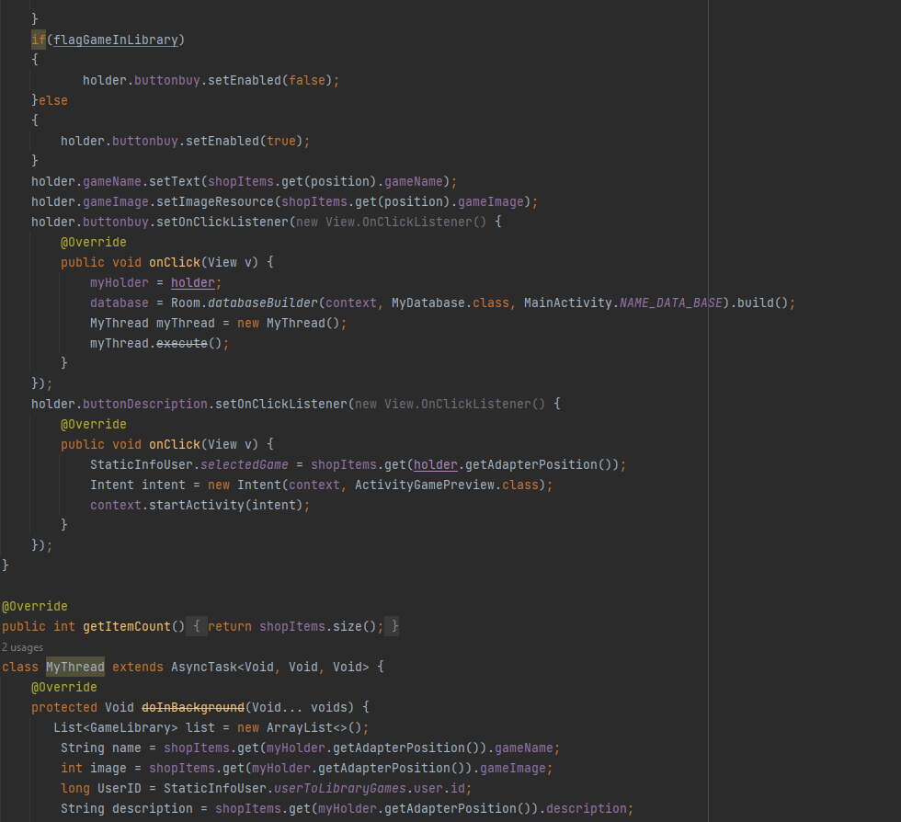

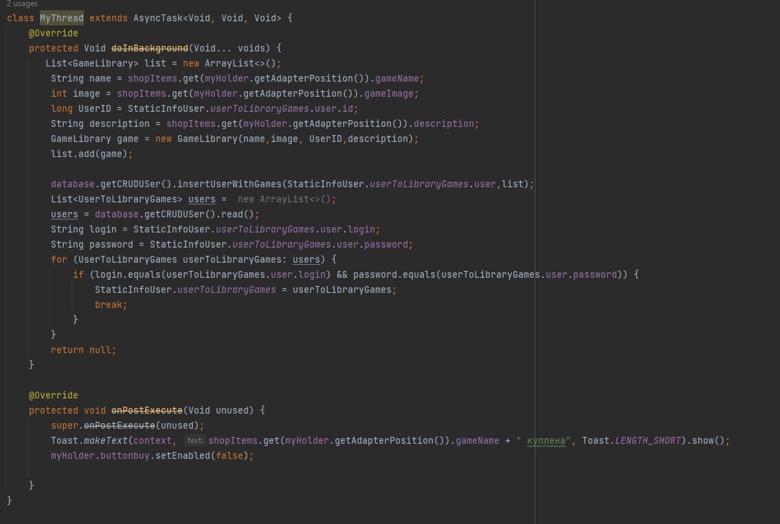

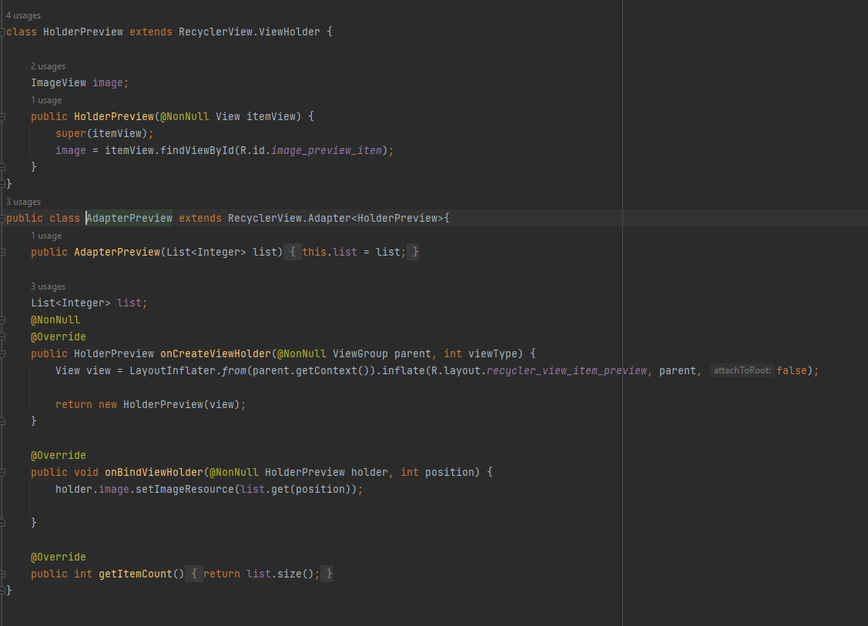

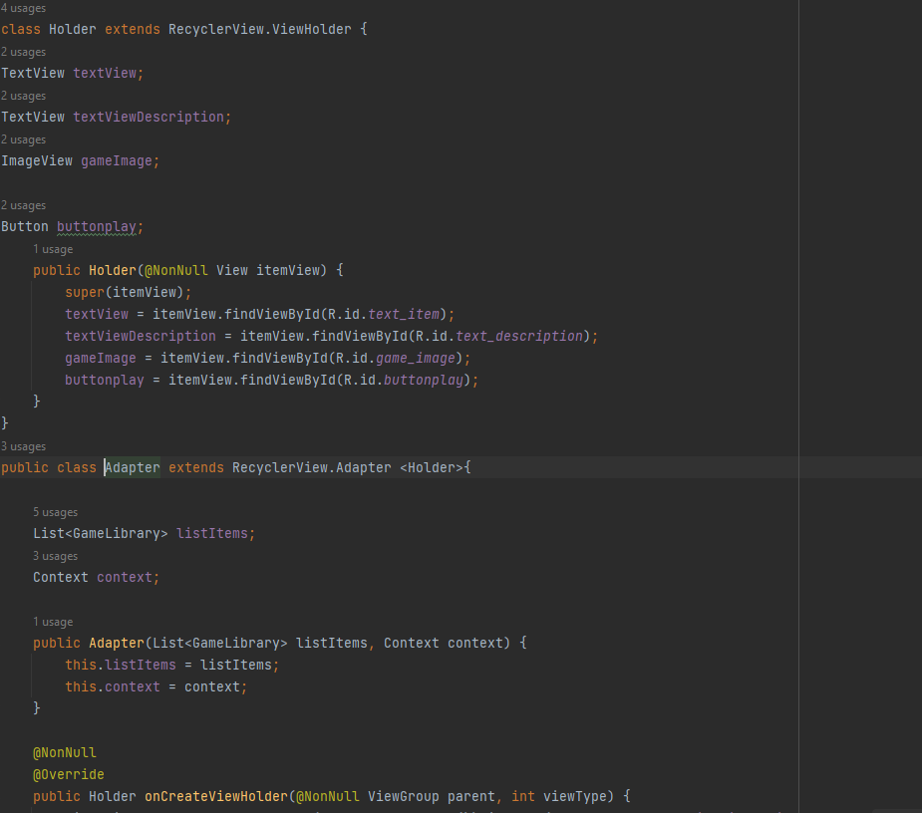

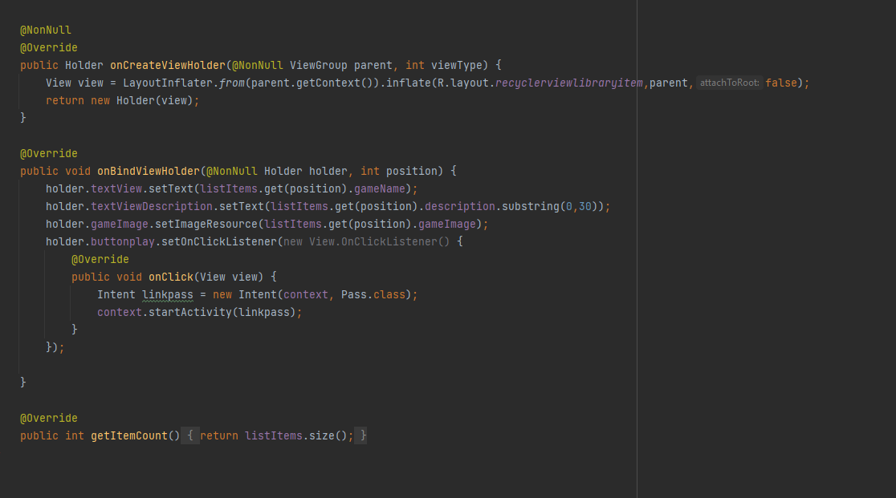

Xml

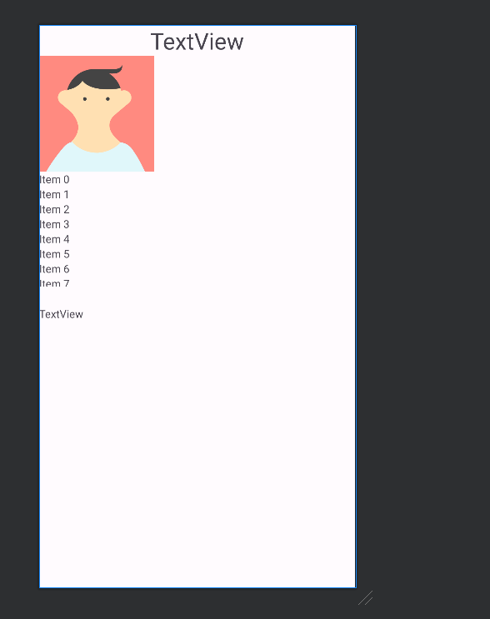

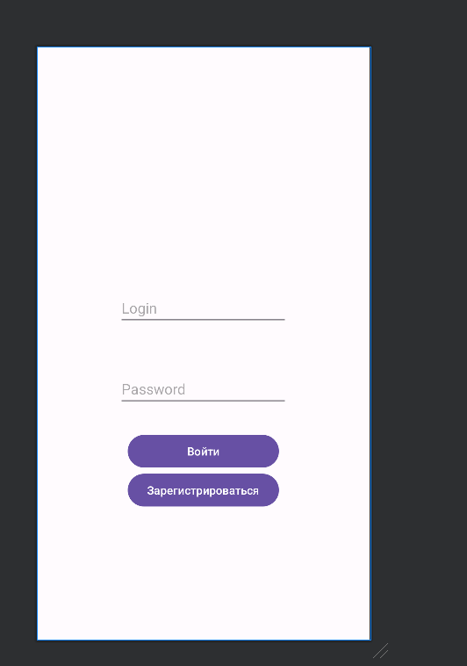

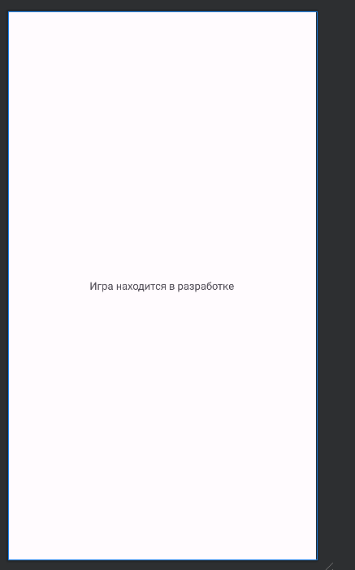

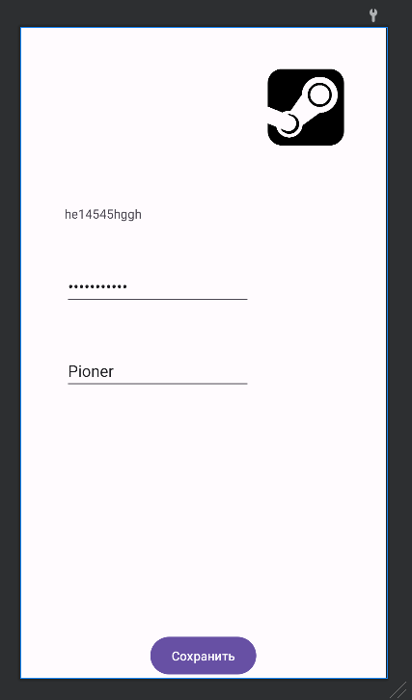

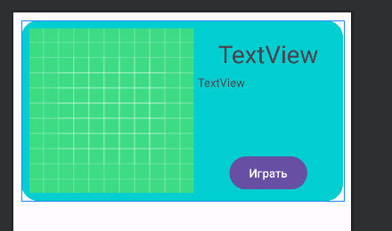

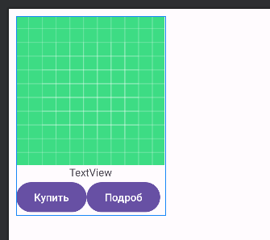

Результат –

